输入说明：

第一个数据n为点的总数，需要保证点标号为1-n

第二个数据m为边的总数

接下来m行x,y表示有一条从x到y的有向边

（输入需要保证每个优先深度/广度树的根节点为该树上最小的点）

测试：

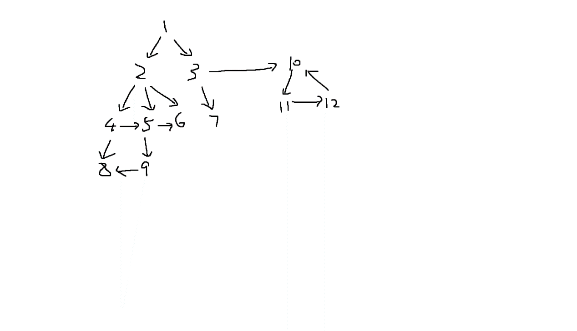

输入数据：

12 15

1 2

1 3

3 10

2 4

2 5

2 6

3 7

10 11

11 12

12 10

4 5

5 6

4 8

5 9

9 8

（非递归）优先深度序列为：1 2 4 5 6 9 8 3 7 10 11 12

深度优先序列：1 2 4 5 6 9 8 3 7 10 11 12

深度优先编号：

1:1

2:2

4:3

5:4

6:5

9:6

8:7

3:8

7:9

10:10

11:11

12:12

深度优先森林：

1的后代:2 3

2的后代:4

3的后代:7 10

4的后代:5

5的后代:6 9

6的后代:无

7的后代:无

8的后代:无

9的后代:8

10的后代:11

11的后代:12

12的后代:无

广度优先序列：

1 2 3 4 5 6 7 10 8 9 11 12

广度优先编号：

1:1

2:2

3:3

4:4

5:5

6:6

7:7

10:8

8:9

9:10

11:11

12:12

广度优先森林：

1的后代:2 3

2的后代:4 5 6

3的后代:7 10

4的后代:8

5的后代:9

6的后代:无

7的后代:无

8的后代:无

9的后代:无

10的后代:11

11的后代:12

12的后代:无

-----转换-----

（非递归）优先深度序列为：1 2 4 5 6 9 8 3 7 10 11 12

深度优先序列：1 2 4 5 6 9 8 3 7 10 11 12

深度优先编号：

1:1

2:2

4:3

5:4

6:5

9:6

8:7

3:8

7:9

10:10

11:11

12:12

深度优先森林：

1的后代:2 3

2的后代:4

3的后代:7 10

4的后代:5

5的后代:6 9

6的后代:无

7的后代:无

8的后代:无

9的后代:8

10的后代:11

11的后代:12

12的后代:无

广度优先序列：

1 2 3 4 5 6 7 10 8 9 11 12

广度优先编号：

1:1

2:2

3:3

4:4

5:5

6:6

7:7

10:8

8:9

9:10

11:11

12:12

广度优先森林：

1的后代:2 3

2的后代:4 5 6

3的后代:7 10

4的后代:8

5的后代:9

6的后代:无

7的后代:无

8的后代:无

9的后代:无

10的后代:11

11的后代:12

12的后代:无

1

出度:2

入度:0

度:2

2

出度:3

入度:1

度:4

3

出度:2

入度:1

度:3

4

出度:2

入度:1

度:3

5

出度:2

入度:2

度:4

6

出度:0

入度:3

度:3

7

出度:0

入度:1

度:1

8

出度:0

入度:3

度:3

9

出度:1

入度:2

度:3

10

出度:1

入度:2

度:3

11

出度:1

入度:1

度:2

12

出度:1

入度:1

度:2